PANDUAN MENGISI PERMOHONAN BAYARAN-PENDAHULUAN PELBAGAI DI UTMFIN
SISTEM UTMFIN
TEAM MEMBER/ KETUA PROJEK
(Permohonan)
(Pemohonan)

- Login ke UTMFin. https://utmfin.utm.my

Id pengguna: Sama seperti email UTM
Kata laluan: No pekerja

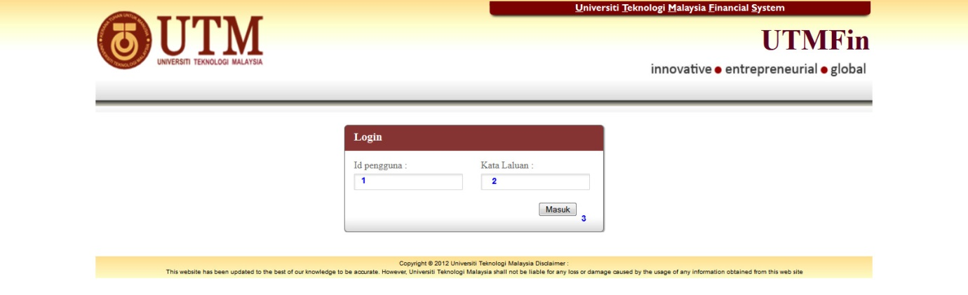
- Pilih menu Bayaran Klik pada Bayaran Permohonan Pendahuluan Pendahuluan Pelbagai
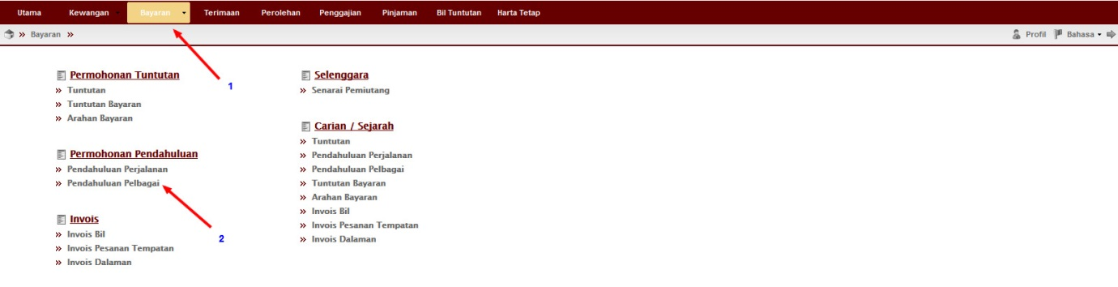
- Pergi ke INBOX Pendahuluan Pelbagai Klik butang tambah

- Masukkan maklumat deskripsi permohonan.
- Masukkan No Pusat Kos dalam ruangan Pemohon Masukkan No Pusat Kos dalam ruangan Pembayar.

*** Pusat kos mestilah merupakan salah satu projek penyelidikan yang aktif.

- Klik pada Penerima Taip nama penerima Pilih nama penerima Double click pada nama penerima.

*** Permohonan pendahuluan perjalanan hendaklah menggunakan nama staf UTM sahaja.

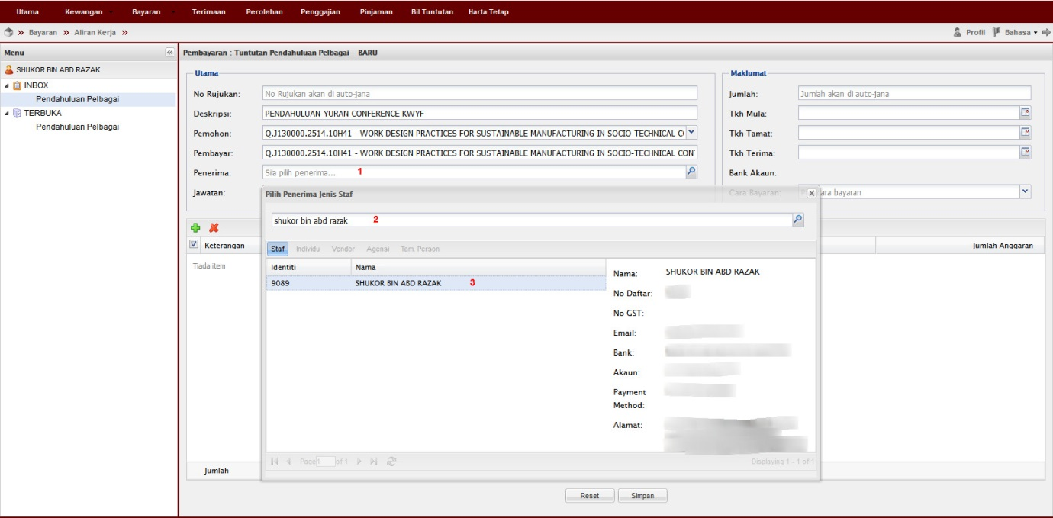
- Lengkapkan maklumat Tarikh Mula aktiviti Lengkapkan maklumat Tarikh Tamat aktiviti Lengkapkan maklumat Tarikh Terima

*** Tarikh terima adalah tarikh dimana pendahuluan tersebut dikehendaki.

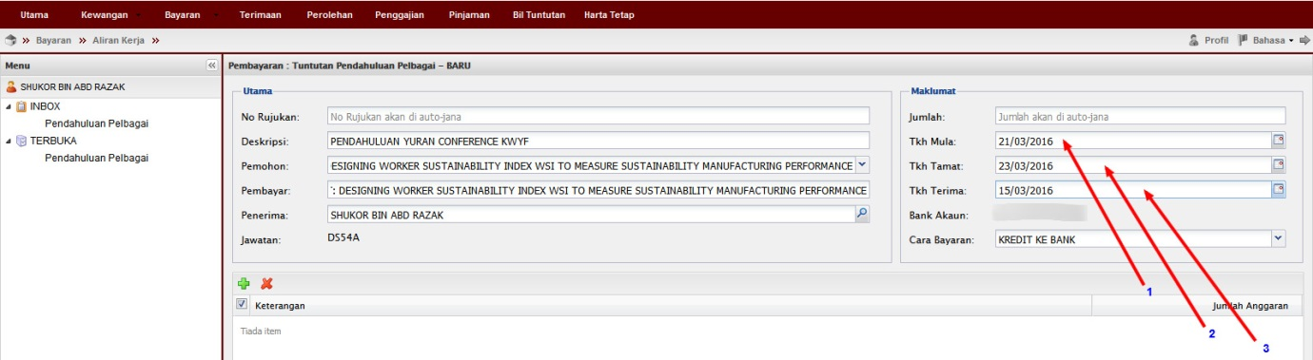

- Klik butang tambah Isikan maklumat keterangan (contoh: item yang hendak dibeli) Masukkan jumlah anggaran amaun yang diperlukan Klik butang simpan

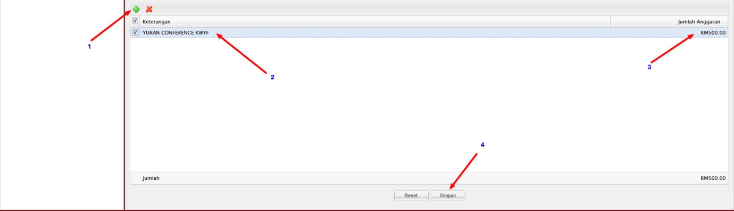

- No rujukan UTMFin akan dijana dan dipaparkan. Klik pada butang OK

- Double click pada permohonan.

- Klik pada butang hantar

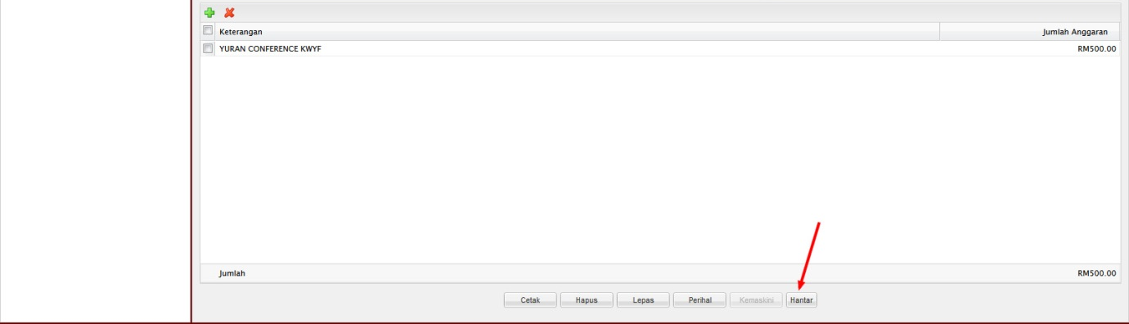

- Pergi ke TERBUKA Klik Pendahuluan Pelbagai Tandakan pada kotak permohanan Klik pada butang tuntut dokumen

- Pergi ke INBOX Double click pada permohonan.

- Masukkan SODO yang berkaitan pada kod item Klik butang kemaskini 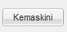
Klik butang OK

*** Pastikan baki bayang mencukupi untuk permohonan disahkan oleh Ketua Projek.
*** Jika baki tidak mencukupi, Ketua Projek diminta untuk pindahan (virement) melalui Sistem Radis untuk kelulusan Unit Pemantauan.
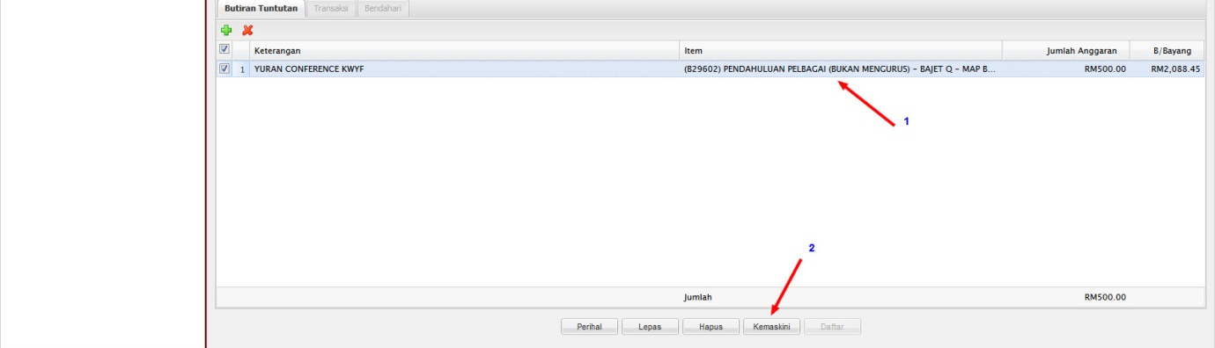

- Klik butang Daftar . Permohonan telah didaftarkan. Klik butang OK

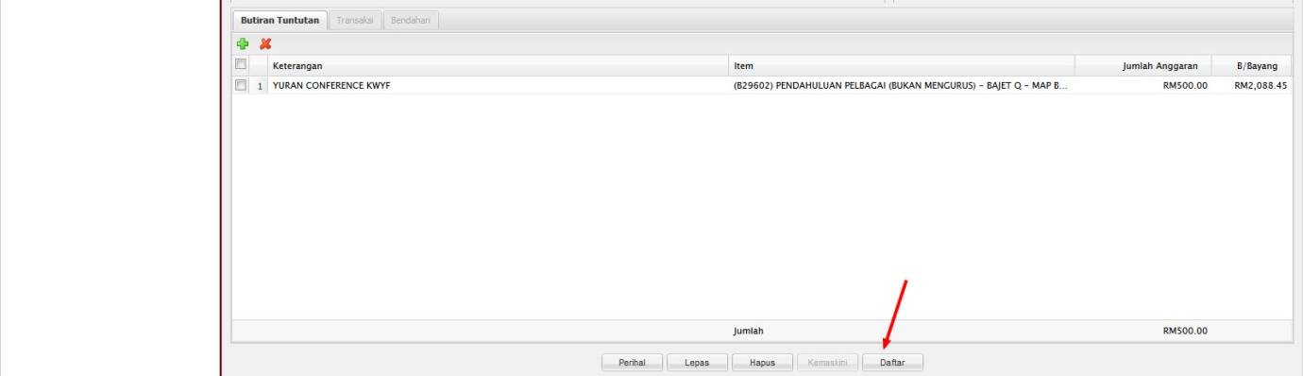

SISTEM UTMFIN
KETUA PROJEK
(Pengesahan)

- Pergi ke TERBUKA Pendahuluan Pelbagai Tandakan pada kotak tuntutan Klik pada butang tuntut dokumen

- Pergi ke INBOX Pendahuluan Pelbagai Double click pada permohonan.

- Semak dan pastikan Baki Bayang mencukupi (positif) Klik butang Sah

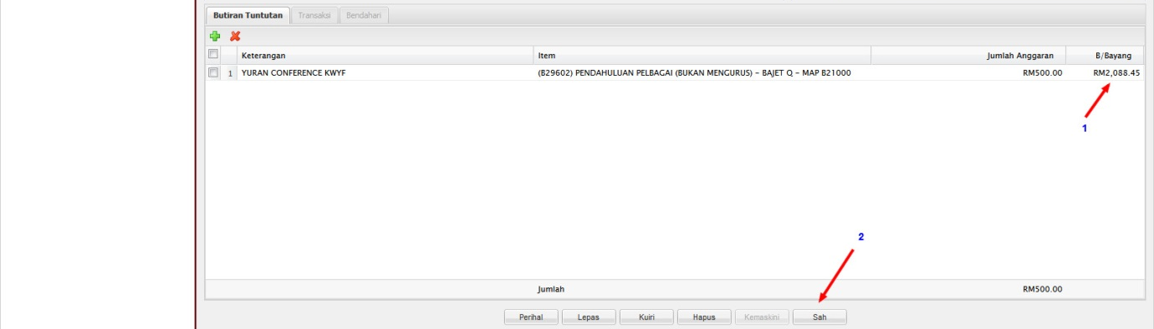

- Permohonan telah disahkan Klik butang OK

Nota:
- Team member/pemohon hanya boleh mohon & daftar sahaja (langkah 1-15)
- Ketua projek boleh menjadi mohon, daftar & sah permohonan (langkah 1-19). Jika menjadi pengesah permohonan sahaja (langkah 16-19) sila mulakan dengan langkah 1-2 untuk log-in.

PANDUAN MENGISI PERMOHONAN BAYARAN-PENDAHULUAN PELBAGAI CLAIM & PAYMENT MODULE
CLAIM & PAYMENT MODULE
(RADIS)
KETUA PROJEK

- Login ke Sistem RADIS. https://radis.utm.my/rmc/
Username dan Password adalah sama seperti system HRFin.

- Klik pada Research Grant.

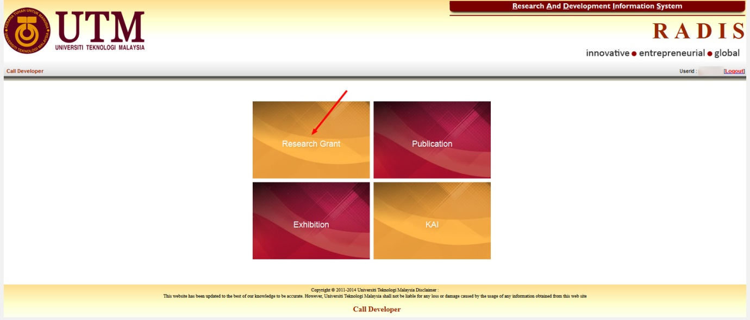

- Klik pada reference no bagi geran yang dikehendaki.
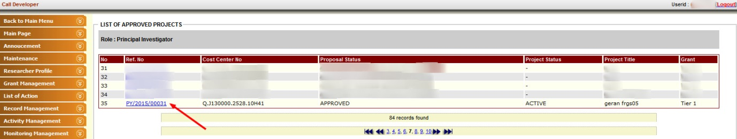
- Klik pada menu Claim and Payment Klik butang New untuk menambah permohonan baru.

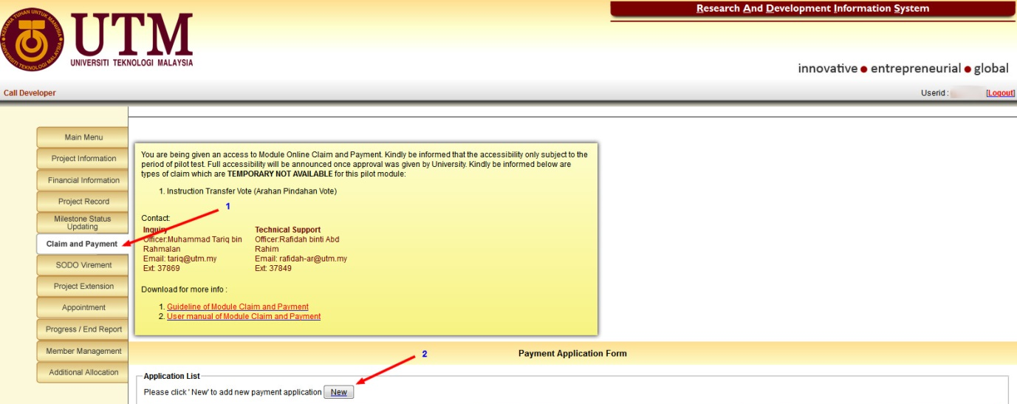

- Klik pada drop-down menu dan pilih permohonan yang ingin dihantar.

- Klik pada butang Upload Attachment.

- Muat naik dokumen sokongan mengikut jenis dokumen sokongan yang dikehendaki. Klik pada butang “Browse” Klik pada butang “Upload”

*** Dokumen mestilah dalam bentuk PDF.
*** Attachment Type berstatus mandatory wajib untuk dimuat naik.

- Sistem akan menunjukkan status “Attachment successfully saved” setelah dokumen yang berkaitan dimuat naik. Klik butang submit untuk menghantar permohonan

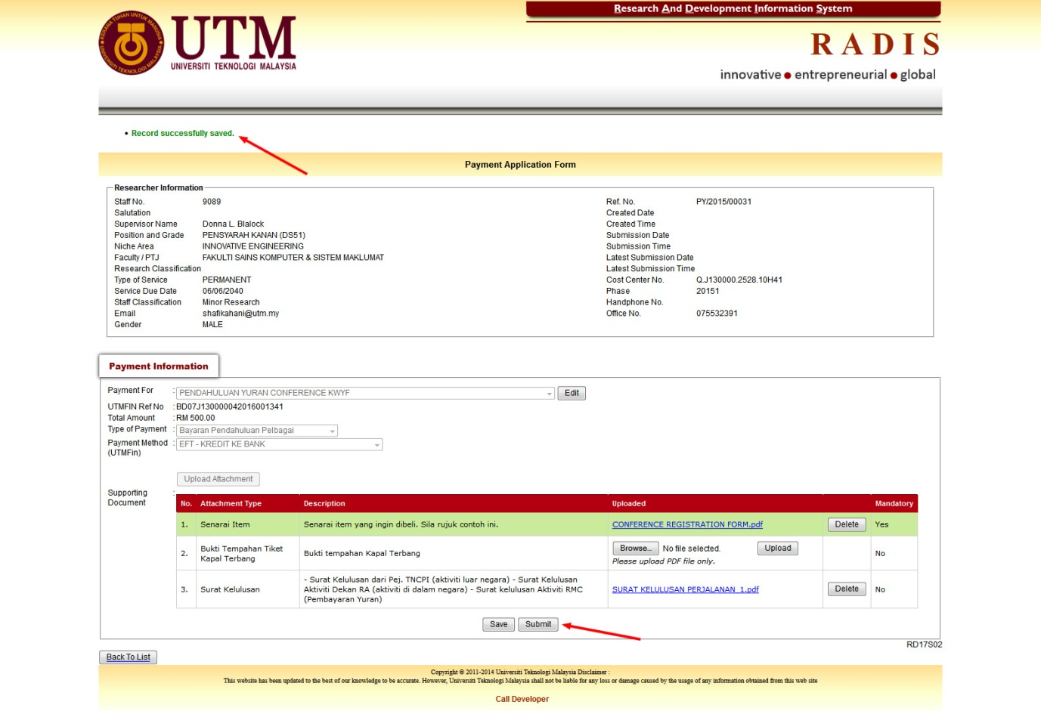

- Pemohon boleh menyemak status tuntutan dalam sistem RADIS.

Ketua Projek boleh mengetahui status tuntutan dengan klik butang ‘Payment status’ dan lihat menu ‘Status’:
- Researcher – Tuntutan tersebut berada pada Ketua Projek
- Counter – Tuntutan tersebut disemak oleh Kaunter
- Payment Clerk – Tuntutan tersebut sedang disemak oleh Kerani
- Officer/Higher Officer – Tuntutan tersebut dalam proses kelulusan Pegawai
- Bursar – Tuntutan tersebut dalam proses pembayaran oleh Bendahari
- Complete – Tuntutan selesai di proses

